Показали школьникам пожарно-спасательную технику

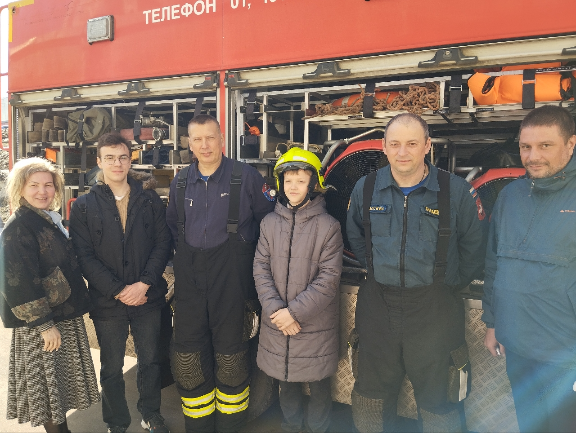

Автомобиль газодымозащитной службы прибыл в район Коньково, машину припарковали рядом с библиотекой. Газодымозащитники приехали на встречу со школьниками, чтобы показать ребятам пожарно-техническое оборудование специального автомобиля, а также обсудить интересующие жителей вопросы пожарной безопасности.
На встрече были активные жители района, общественные советники, председатели советов домов и ученики школы №1273.
Показывая имеющееся на специальном автомобиле техническое оснащение, спасатели продемонстрировали широкий спектр применения и возможности спасательного оборудования во время ликвидации чрезвычайных ситуаций. В беседе с огнеборцами было рассказано и о другой спасательной технике, имеющейся на вооружении Пожарно-спасательного центра Департамента ГОЧСиПБ города Москвы.
Каждый из участников встречи внимательно рассмотрел машину, предназначенную для спасения жизни, мог подержать в руках инструменты, с помощью которых спасатели вызволяют людей из замкнутых и задымленных помещений, а дети даже примерили средства защиты в непригодной для дыхания среде.
Школьники с любопытством расспрашивали профессионалов о работе и быте спасателей, а кто-то интересовался тем, куда ему нужно поступать после окончания школы, чтобы в будущем работать спасателем.
«Помимо того, что «выездные» встречи очень удобны, они еще очень эффективны с точки зрения включенности ребят в обучающий процесс. Побывав однажды на встрече с пожарными и спасателями, дети надолго запоминают правила безопасности, рассказанные им из первых уст. Ученики лучше воспринимают информацию. Надеюсь, в дальнейшем такие познавательные экскурсии будут проводиться и на территории школ», - отметила учительница физики школы №1273 Ирина Михайловна Борисова.

